Игра-упражнение «Простые поручения»
Ребенку предъявляется бланк с заданиями (табл.) Задания зачитывается в обычном темпе. Каждое задание зачитывается только один раз.
Обращение к ребенку (настрой на работу):
При выполнении этих заданий ты должен быть очень внимательным и сообразительным. Твоя задача – выполнять каждое из моих несложных поручений максимально хорошо, как у тебя получится. Каждое поручение ты будешь выполнять в одном из восьми квадратов.
Текст поручений:
- В первом квадрате напишите первую букву слова «Сергей»
- Во втором квадрате поставь в треугольник знак "плюс", а рядом с треугольником цифру "один".
- В третьем квадрате обведите в кружок первую букву в слове "картина" и подчеркните все гласные.
- В четвертом квадрате соедините прямой линией правый верхний угол и левый нижний угол квадрата.
- В пятом квадрате разделите пополам маленький квадрат и на четыре части большой квадрат.
- В шестом квадрате проведите две горизонтальные линии (показать рукой направление) и две вертикальные линии (показать рукой направление).
- В седьмом квадрате поставьте крест в маленьком треугольнике и соедините между собой верхушки треугольников.
- В последнем квадрате обведите в кружок все согласные в слове "салют" и зачеркните гласные буквы в слове "дождь".

Слушаем и рисуем «Матрешки»

Цель: развить слуховую память и внимание.
Задание: Прослушай стихотворение и по памяти нарисуй те предметы, о которых в нём говорится.

Матрешек будем рисовать:
Раз, два, три, четыре, пять.
Всех больше первая матрешка:
Зеленый сарафан, кокошник.
За ней сестра - вторая,
В жёлтом платье выступает.
Третья меньше второй:
Сарафанчик голубой.
У четвертой матрешки
Рост поменьше немножко,
Сарафанчик синий,
Яркий и красивый.
Пятая матрешка -В красненькой одежке.
Всех запомнить постарайся,
За рисунок принимайся!

По просьбе ребенка можно прочитать стихотворение еще раз.

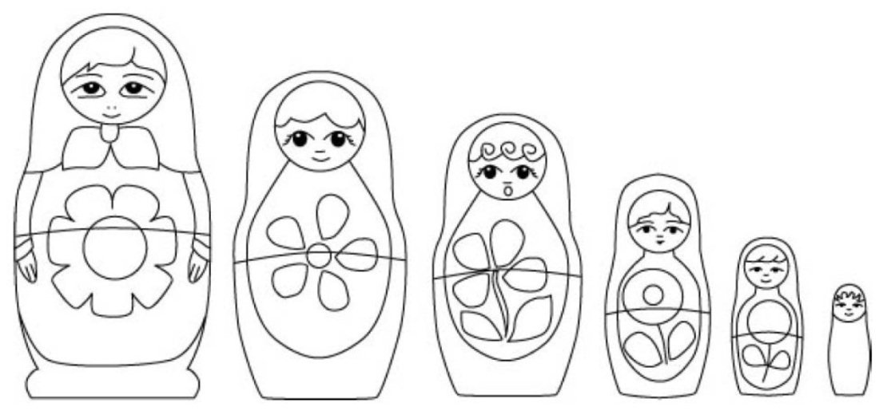

Слушаем и рисуем «Веселые снеговики»

Цель: развить слуховую память и внимание.

Задание: Прослушай рассказ и нарисуй рисунок, точно отражающий его содержание.
В воскресенье слепил я трех замечательных снеговиков. Слепил их из комков
снега. Один получился большой, другой - поменьше, а третий - совсем крохотный.
Руки первого и второго - снежные комки, а у третьего - из сучков. Вместо носа вставлены морковки. Глаза из угольков.

